Guía metodológica para el desarrollo de una auditoría de sistemas
a un corresponsal bancario

Margarita María Medina Triana
Yessica Paola Ospina Rodríguez
Resumen
Considerando el auge que ha tenido la red de corresponsales bancarios como respuesta a la situación actual de pandemia, siendo para los bancos una alternativa para reducir su aforo de atención en oficinas y para los comerciantes un ingreso extra, el artículo a continuación desarrollado tiene por objeto proponer una guía metodológica de auditoría de sistemas a los corresponsales bancarios en Colombia que contribuya a la prestación de servicios seguros, funcionales y transparentes que generen confianza a clientes, corresponsales, bancos y organismos de control.
Para realizar una auditoría de sistemas a un corresponsal bancario es necesario aplicar una metodología como la aportada por la norma ISO 19011:2018 que proporciona los lineamientos para su realización, además de efectuar investigaciones de campo y documentales que contribuyan al conocimiento de los contextos asociados al funcionamiento de un corresponsal bancario y el uso de procedimientos, técnicas y herramientas de auditoría de sistemas para desarrollar la auditoría.
Palabras Claves. Auditoría de sistemas, corresponsal bancario, metodología, riesgos.

Abstract
Considering the rise of the network of banking correspondents in response to the current pandemic situation, with banks being an alternative to reducing their attention span in offices and for trader an extra income,the article below aims to propose a methodological system audit guide to banking correspondents in Colombia that contributes to provision of safe services, functional and transparent that generate trust to customers, correspondent, banks and control bodies.
To carry out a system audit to a banking correspondent it is necessary to apply a methodology such as that provided by ISO 19011:2018 that provides the guidelines for its realization, in addition to carrying out field and documentary investigations that contribute to the know ledge of the contexts associated with the operation of a banking correspondent and the use of procedures, techniques and systems audit tools to develop the audit.
Key words. System audit, banking correspondent, methodology, risks.
Introducción
Los corresponsales bancarios fueron creados a través del decreto 2233 del 7 de julio de 2006 expedido por el gobierno nacional, facultando a los bancos para ofrecer su portafolio de servicios a través de establecimientos de comercio con atención al público mediante una alianza comercial entre personas jurídicas o naturales y las entidades bancarias, creados inicialmente con el propósito de extender la cobertura de servicios, siendo una actividad que está bajo la vigilancia de la Superintendencia Financiera de Colombia, por lo que los establecimientos bancarios deben reportar la información financiera de sus sucursales y corresponsales de forma anual con el debido dictamen de la revisoría fiscal del banco aliado del corresponsal bancario.
Dentro del alcance de la auditoría a un corresponsal bancario, se contempla la realización de pruebas sustantivas y de cumplimiento, siendo procedimientos válidos para identificar posibles desviaciones en el funcionamiento del corresponsal y la correcta prestación de servicios de corresponsalía; sin embargo, se sugiere efectuar una auditoría de sistemas para evaluar el desempeño del corresponsal bancario y sus actividades de control frente a los recursos tecnológicos y activos de información involucrados en la realización de sus operaciones.
Dado lo anterior, esta importante establecer ¿cuál es el enfoque metodológico apropiado para desarrollar una auditoría de sistemas en un corresponsal bancario?. El presente artículo ofrece una propuesta de metodología de auditoría de sistemas con enfoque en riesgos a la medida de un corresponsal bancario, en la cual, se describen los principales procedimientos, técnicas y herramientas aplicables para realizar una auditoría de sistemas externa de carácter preventivo a un corresponsal bancario.
Metodología
Los criterios de investigación del presente artículo contemplan técnicas de observación y análisis, por medio de la utilización de metodología cualitativa, mediante la realización de entrevistas a corresponsales bancarios, con la finalidad de conocer el proceso de funcionamiento de los corresponsales, estando entre ellos los requisitos, fases de vinculación, garantías ofrecidas, recursos tecnológicos y activos de información facilitados por parte del banco al corresponsal para el desarrollo de la actividad.
Como fuente de información primaria se realizaron visitas y entrevistas a corresponsales bancarios, y como fuentes secundarias se consultó la normatividad expedida por la Superintendencia Financiera de Colombia y por el Ministerio de Hacienda y Crédito Público, así como los datos recolectados por otros investigadores, así como indagaciones realizadas con auditores externos de las entidades bancarias.

Resultados y Discusiones
Funcionamiento de un corresponsal bancario
Un Corresponsal Bancario (en adelante CB) es un canal transaccional y comercial que promueve el acceso al sistema financiero, ya sea en zonas rurales donde no se cuenta con oficinas, o en zonas urbanas con cercanía a sucursales del banco asociado, esto como estrategia para obtener mayor disponibilidad de canales y asesores al descongestionar las oficinas (Gómez, J. 2019, p.9).
Los CB funcionan en puntos de atención al público ubicados en comercios como almacenes de cadena, tiendas o droguerías en donde los clientes pueden realizar transacciones sin tener que ir al banco, prestando servicios autorizados por los establecimientos bancarios, que comprenden transacciones de recaudo, envío o recepción de giros, retiros y depósitos en efectivo, transferencias, consultas de saldo en cuenta, entrega y expedición de extractos bancarios, pagos y desembolsos en efectivo por créditos, recepción o entrega de recursos por operaciones de venta y compra de divisas. (Ministerio de Hacienda y Crédito Público. 21 de diciembre de 2012, pp. 2-3).
No obstante, en el análisis documental realizado a un contrato de corresponsalía, se evidenció que dichos servicios son pactados conforme a las necesidades del establecimiento bancario y la confianza que deposite en el corresponsal, lo que no hace necesario que un CB realice todas las transacciones autorizadas por parte del Ministerio de Hacienda y Crédito Público en el decreto 2672 de 2012, sino aquellas pactadas en el contrato de corresponsalía bancaria, que para el caso consultado comprende operaciones de recaudo de cuotas de crédito, operaciones de depósito en cuenta de ahorro, operaciones de retiro en cuenta de ahorro y actividades de promoción de los servicios que presta el banco. (Contrato de Corresponsalía, 2020, p.18).
Producto de las visitas y entrevistas realizadas a un CB ubicado en una droguería en el centro de Funza, Cundinamarca ubicada a 50 metros de la oficina bancaria, se identificaron:
Recursos tecnológicos:
En la tabla 1 se describen las terminales o equipos de hardware entregados por el banco al CB usados para el funcionamiento del servicio de corresponsalía, siendo la conexión a internet el único requisito exigido al corresponsal a nivel tecnológico:
Tabla 1. Dispositivos asignados al corresponsal
Dispositivo | Foto | Nombre | Especificaciones
Tablet | 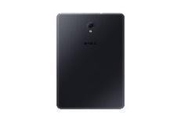 | Samsung Tab A6 2017 modelo: SM-P585M | Sistema operativo Android 7.0  Memoria RAM de 2 GB y memoria Interna 16 GB  Memoria Disponible 10.5 GB  WI-FI Direct 802.11.
Impresora térmica |  | Impresora térmica DPP-250 | Conexión vía Bluetooth y Memoria de 128 KB  Papel: Rollo térmico, compatibilidad con sistemas operativos: IOS, Android, BlackBerry, Windows, Windows CE, Windows Mobile, Windows Phone 8.X
Fuente: Elaboración propia.

Procesos de Vinculación y puesta en marcha
La vinculación de un CB comprende actividades de selección, firma del contrato, así como la puesta en marcha e inicio de operación, para lo cual, el banco solicita al comerciante el certificado de cámara de comercio vigente, el RUT registro único tributario y la copia de la cédula del propietario, para posterior consulta en centrales de riesgo, que de ser favorable conlleva la firma de un contrato de corresponsalía bancaria y un pagaré firmado en blanco para tramitar la vinculación, asignándole un cupo de manejo de dinero con una periodicidad de devolución. Una vez seleccionado y aprobado un comercio, inicia la etapa de puesta en marcha en la que se entregan los dispositivos y activos de información que soportan de forma lógica los sistemas e infraestructura de comunicación comprendida en una red Host to Host que integra el software y facilita el flujo de la información para la correcta prestación de los servicios de corresponsalía de forma segura.
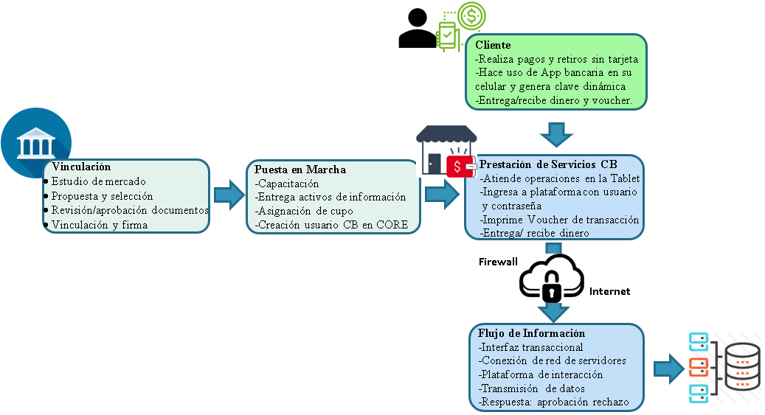
En la figura 1 se ilustra el proceso desde que el cliente ingresa al CB a realizar operaciones de pagos o retiros sin tarjeta, lo cual es posible cuando el cliente ingresa desde su celular a la aplicación del banco y genera una clave dinámica que debe suministrar al corresponsal, para ello el CB ingresa al portal transaccional en la Tablet con usuario y contraseña para procesar la transacción solicitada por el usuario que es habilitada por la clave antes mencionada, la información viaja de forma cifrada y segura mediante un canal de comunicación hasta una plataforma de interacción, que distribuye a través de un concentrador para administrar, autorizar y monitorear las operaciones; una vez autorizada, la respuesta es reflejada en la aplicación del usuario y en la Tablet del corresponsal, generando así la impresión del Voucher para entrega al cliente como soporte de la transacción.
Figura 1. Funcionamiento de un CB
Fuente: Elaboración propia
Cada vez que el CB recibe dinero por concepto de pagos o depósitos de los clientes, el corresponsal lo almacena de forma separada a las ventas del establecimiento, pero no en una caja registradora ya que estos elementos de seguridad no son suministrados por el banco, incluso en la visita realizada al CB se identificó que las cámaras de seguridad fueron instaladas con recursos propios del comercio, donde se hizo acompañamiento del proceso de cuadre diario el cual debe realizar el CB de forma diaria por medio de la Tablet, y consiste en ingresar la cantidad y denominación en billetes y monedas en la que tiene el saldo el CB frente al valor indicado por el sistema con el resumen de las transacciones del día.
Metodología para realizar una Auditoría de Sistemas
La auditoría de sistemas es el conjunto de técnicas para evaluar las actividades de control sobre los sistemas informáticos, a través del uso de técnicas y herramientas de auditoría que permiten optimizar la eficiencia y la confiabilidad en los procedimientos de auditoría, considerando que la técnica es el método utilizado por el auditor para la adquisición de información que le permita obtener evidencia para emitir su opinión profesional mientras que las herramientas son el instrumento o el recurso tecnológico utilizado para llevar a cabo el método o técnica, aplicable en cada fase de la auditoría. Las Técnicas de auditoría asistida por computador (TAACs), se utilizan para analizar grandes volúmenes de datos mediante el uso de programas informáticos que mejoran el proceso de auditoría, al ofrecer una revisión completa de todas las transacciones, que permite a los auditores probar riesgos específicos. (Senft, S, Gallegos, F, Davis, A. 2012)
Metodología de Auditoría basada en ISO 19011:2018
La norma ISO 19011:2018 proporciona una serie de pautas para efectuar una auditoría a un sistema de gestión, compuesta de 3 fases las cuáles son descritas en la figura 2, y se consideran aplicables para cualquier tipo de auditoría:
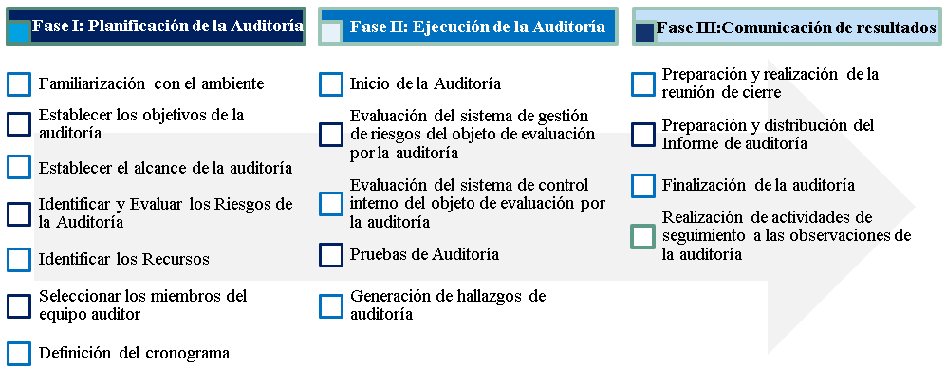

Figura 2. Metodología para una auditoría a un sistema de gestión ISO 19011:2018
Fuente: Elaboración propia
Fase I: Planificación de la Auditoría:
El numeral 6.3.2 de la norma ISO 19011:2018 proporciona las orientaciones para la fase de planificación de la auditoría con un enfoque basado en riesgos que comprende la familiarización con el ambiente la cual está dada en la necesidad de que el equipo auditor se familiarice con las instalaciones y procesos del objeto auditado para identificar los contextos estratégicos, organizacionales y de riesgos. Por su parte, el establecimiento de los objetivos de la auditoría y su alcance incluye la delimitación de procesos que van a auditarse; para ello, es necesario detectar y evaluar los riesgos de la auditoría con el fin de detectar y gestionar oportunamente aquellos eventos que afecten desfavorablemente el cumplimiento de los objetivos de la auditoría.
En cuanto a la identificación de los recursos, esta obedece a la asignación de los insumos apropiados y esenciales para desarrollar los procedimientos de auditoría, pueden ser económicos, tecnológicos, de información, de tiempo y humanos tal como la elección de los integrantes del equipo auditor, en la que se debe evaluar competencias y aptitudes para definir los roles y responsabilidades, a fin de asignar las actividades y pruebas que conformarán el cronograma de auditoría, de tal manera que facilite la programación en el tiempo y la organización eficiente de las actividades planeadas para el logro de los objetivos propuestos. (ISO, 2018, p.24).
Fase II: Ejecución de la Auditoría
El numeral 6.4 de la norma ISO 19011:2018 describe como realizar las actividades de auditoría, la cual es iniciada mediante una reunión de apertura en la que se acuerdan los compromisos de las partes, se presente al equipo auditor y se socialice el cronograma de auditoría a fin de asegurar la realización de todas las actividades planificadas para evaluar el sistema de gestión de riesgos del objeto a auditar, para lo que resulta necesario definir una estrategia acorde con el origen y naturaleza de los riesgos o eventos que impacten negativamente al objeto a auditar, siendo la más apropiada la norma ISO 31000-2018 cuyo objetivo es suministrar directrices y principios para gestionar los riesgos y los procesos implementados en niveles estratégicos y operativos de la organización al basarse en 11 principios para dicha gestión.
Fase III: Comunicación de los Resultados
Corresponde a la socialización de las conclusiones de la auditoría que conllevan a recomendaciones para la mejora o a futuras actividades de auditoría, las cuales son informadas al auditado mediante el informe final de la auditoría y la reunión de cierre de la auditoría que culmina cuando se hayan realizado todas las actividades planificadas, y dependiendo de los resultados de la auditoría y las recomendaciones dadas, requerirán de actividades de seguimiento a las observaciones de la auditoría para verificar si se completaron las acciones correctivas, ya sea por parte de la dirección o en una auditoría posterior. (ISO, 2018, p.31).
Guía metodológica de Auditoría de Sistemas a un corresponsal bancario
Basados en el conocimiento del funcionamiento de un CB y en el estándar para hacer una auditoría de sistemas mencionado con anterioridad, a continuación, se presentan los procedimientos de auditoría propuestos para auditar un CB:
Fase 1: Planificación
Una vez definido el CB objeto de evaluación y se ha iniciado la auditoría, debe establecerse contacto con el auditado con el fin de que el auditor pueda:
  - Familiarizarse con el ambiente:
En la tabla 2 se describen los procedimientos sugeridos para identificar los factores y situaciones que pueden llegar a afectar el correcto funcionamiento del CB, y que le permitirán al auditor obtener un entendimiento previo al inicio de la auditoría.

Tabla 2. Procesos para la identificación de contextos

Procedimiento | TAACs | Aspecto por validar
Conocer el contexto interno del CB relacionado con los ambientes administrativo, operativo y tecnológico del establecimiento de comercio que opera como CB. | Técnicas: Indagación, revisión documental y observación mediante visitas de campo al CB.  Herramientas  Entrevista al CB dejando evidencia fotográfica y grabación de la entrevista.  Análisis de contenido de los documentos de constitución del establecimiento. | Ambiente Administrativo  a) Permisos de funcionamiento del establecimiento  b) Perfil de las personas que labora en el comercio CB  c) Horarios atención/acceso a servicios
Ambiente Operativo
Manejo del efectivo, conectividad a internet y conocimiento y dominio de los dispositivos
Ambiente Tecnológico
Hardware usado, tipo de Red LAN, WAN y acceso a bases de datos
Conocer el contexto externo del CB asociado con terceros: como el banco asociado, los clientes, organismos de control. | Técnicas  Indagación, Revisión documental  Herramientas  Encuestas y cuestionarios aplicados a una muestra de clientes, al banco asociado.  Listas de chequeo para los documentos de vinculación del establecimiento. | Ambiente Administrativo  a) Convenio de corresponsalía bancaria  b) Entorno legal y habeas data  d) Leyes/regulaciones de prestación de servicios de CB
Ambiente Operativo
a) Operaciones autorizadas para el banco al CB
b) Ubicación física (zona comercial, seguridad)
Ambiente Tecnológico
Sistemas de información, planes de contingencia, canales de distribución de red, Interfaz transaccional
Fuente: Elaboración propia.

1.2 Establecer los objetivos de la auditoría y su el alcance
En la figura 3 se describe el objetivo general de la auditoría de sistemas a un CB y los objetivos específicos, los cuales son base para la definición del alcance de auditoría.
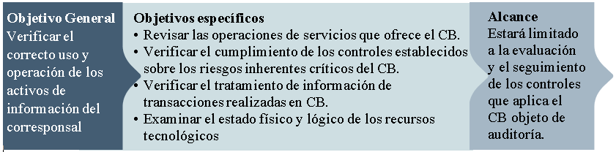

Figura 3. Objetivos y alcance de la auditoría de sistemas al CB
Fuente: Elaboración propia.

1.3 Identificar los recursos
En la tabla 3 se relacionan los recursos a considerar por el líder del equipo de auditoría, los
cuáles deben ser definidos conforme a los contextos identificados, considerando aquellos que pueden ser suministrados por el auditado.
Tabla 3. Recursos de auditoría de sistemas al CB.

Procedimiento | TAACs | Recurso | Meta
Determinar el tipo y cantidad de recursos requeridos para realizar la auditoría de sistemas al CB considerando:  -Tamaño del CB  -Tipo de comercio  o establecimiento  -Número de personal  involucrado  -Servicios  autorizados | Técnicas:  Indagación  Verificación  Herramienta  - Lista de  chequeo  - Entrevistas | Económico | Disponibilidad económica de la realización de auditoría y efectuar seguimiento a la ejecución del presupuesto
 |  | Tiempo | Establecer la duración de la auditoría y garantizar la disponibilidad / tiempo del auditado
 |  | Humano | Identificar el personal y experto necesarios.  Miembros del equipo auditor con formación profesional y experiencia en auditorias de sistemas a sucursales y CB
 |  | Información | Datos de entrada, procesados y generados por los sistemas de información del CB.
 |  | Infraestructura | Tecnología: Disponibilidad de una plataforma de auditoría compatible con las del auditado.  Instalaciones: Hardware, sistema operativo, sistema de administración de base de datos, software y redes necesarias.
 |  | Aplicaciones | Acceso a sistemas de usuario, procedimientos manuales y procesamiento de información.
Fuente. Elaboración propia.

1.4 Identificación y evaluación de los riesgos de la auditoría:
Los riesgos de la auditoría son aquellas amenazas que puedan afectar el cumplimiento de los objetivos (Laski, J. 2018) de la auditoría de sistemas al CB, estos pueden ser inherentes, de control y de detección, por lo que su identificación y evaluación debe ser considerada durante la planificación de la auditoría por el líder del equipo de auditoría e implementar los respectivos controles para minimizarlos. En la figura 4 se describen las principales causas o escenarios de riesgos a considerar al realizar una auditoría de sistemas a un CB: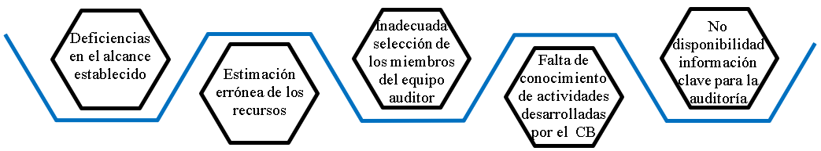
Figura 4. Riesgos de auditoría de sistemas al CB
Fuente. Elaboración propia.

1.5 Definición del cronograma

Debe ser realizado por el auditor líder con base en los objetivos y duración de la auditoría de sistemas al CB, en la figura 5 se detallan los pasos y herramientas sugeridas para elaborarlo:
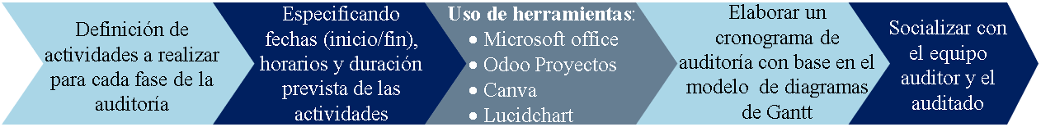
Figura 5. Elaboración del cronograma de auditoría de sistemas al CB
Fuente. Elaboración propia

Fase II: Ejecución de la Auditoría de Sistemas al CB
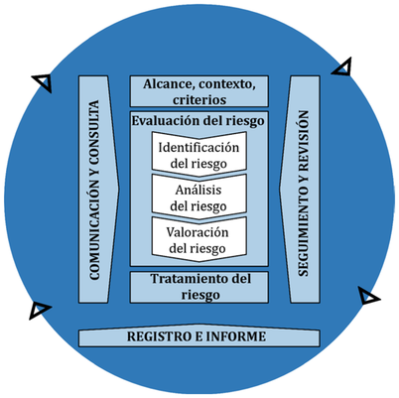
La fase de ejecución da inicio a la auditoría de sistemas mediante una reunión con el auditado en la que se solicita información esencial para conocer y evaluar la gestión de riesgos efectuado por el CB, teniendo en cuenta el origen y la naturaleza de los escenarios de riesgos existentes en el CB objeto de auditoría, con el fin de validar el cumplimiento del proceso de implementación de la ISO 31000 para la gestión de riesgos reflejado en la figura 6:

Figura 6. Proceso de gestión de Riesgos ISO 31000-2018
Fuente. Norma ISO 31000 (ISO, 2018, sección 6: Proceso)
Una vez identificados los riesgos se recomienda aplicar técnicas de evaluación y verificación a los controles diseñados e implementados por el CB sobre los sistemas de información, las plataformas y la infraestructura de comunicaciones usados para el procesamiento de información en los CB; en la figura 7 se describen los pasos, procedimientos y pruebas de auditoría sugeridos para aplicar durante la etapa de ejecución:
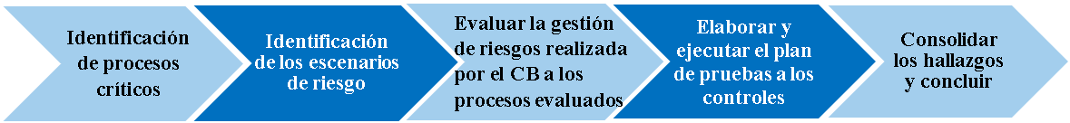
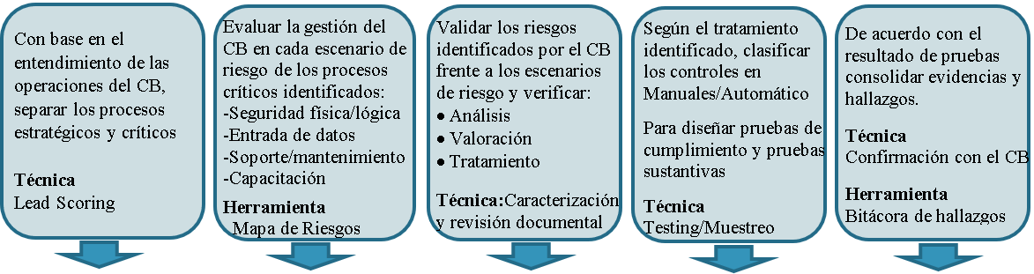
Identificar y caracterizar procesos estratégicos y críticos | eguridad Física Almacenamiento de terminales y efectivos de pagos  w Seguridad Física Almacenamiento de terminales y efectivos de pagos  Seguridad Física Almacenamiento de terminales/ efectivo  Seguridad lógica  Credenciales de acceso al sistema  Seguridad lógica  Credenciales de acceso al sistema  Seguridad lógica  Credenciales de acceso al sistema  Seguridad lógica  Credenciales de acceso al sistema  Seguridad lógica  Credenciales de acceso al sistema  eguridad lógica  Credenciales de acceso al sistem  eguridad lógica  Credenciales de acceso al sistem  Seguridad lógica  Credenciales de acceso al sistema | Evaluar la gestión realizada por el CB para garantizar  - Confidencialidad  - Confiabilidad  - Integridad | ruebas sustantivas  Arqueo del efectivo frente al generado por  la aplicación del CB  ruebas sustantivas  Arqueo del efectivo frente al generado por  la aplicación del CB  ruebas sustantivas  Arqueo del efectivo frente al generado por  la aplicación del CB  Prueba sustantiva  Arqueo del efectivo frente al generado por la aplicación del CB | Discutir los hallazgos con todos los miembros del equipo auditor  Discutir los hallazgos con todos los miembros del equipo auditor
- Clasificar  - Valorar  - Puntuar  Los procesos | ntrada de datos  Transacciones incompletas realizadas por el CB  Entrada de datos  Transacciones incompletas realizadas por el CB | Pérdida de los activos debido a acceso de personal no autorizado | Prueba cumplimiento Validación de perfiles activos y roles al sistema | Validar la suficiencia y lo apropiado de la evidencia aportada
Comprender los procesos críticos, para asegurarse que están bajo control. | Mantenimiento  Monitoreo y soporte de las terminales y del canal transaccional | Pérdida de los activos debido a:  -Acceso de personal no autorizado  - Inoportunidad en soporte  Pérdida de los activos debido a:  -Acceso de personal no autorizado  - Inoportunidad en soporte  Pérdida de los activos de información debido a inoportunidad en soporte | Prueba Cumplimiento  Verificación de controles de acceso a procesos autorizados al C  Prueba Cumplimiento  Verificación de controles de acceso a procesos autorizados al C  Prueba cumplimiento  Verificación de controles de acceso a procesos autorizados al CB | Verificar el diagnóstico del diseño y efectividad operativa de controles evaluados
Definir variables cuantitativas y cualitativas | Capacitación  Entrenamiento de uso de terminales y actualización portal | Divulgación y tratamiento no autorizado de la información | Prueba cumplimiento Validación seguridad de la información | Verificación del reporte de cumplimiento regulatorio
Figura 7. Ejecución de la auditoría de sistemas al CB
Fuente. Elaboración propia

Fase III: Comunicación de los Resultados
En la figura 8 se detallan las actividades para la elaboración del informe de auditoría:
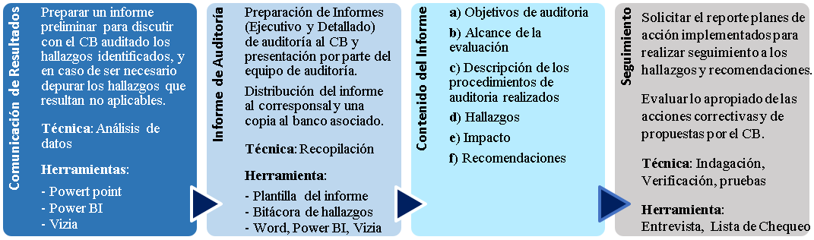
Figura 8. Comunicación de resultados y seguimiento
Fuente. Elaboración propia

Dicho informe, debe ser discutido por todos los miembros del equipo de auditoría antes de ser presentado al CB, mediante reunión explicativa y comunicación escrita en un informe ejecutivo entregado dentro del periodo de tiempo definido en el cronograma de auditoría.
De acuerdo con lo anterior, la propuesta metodológica presentada para auditar un corresponsal bancario consolida las directrices de ISO19011:2018 con un enfoque en riesgos en la que el auditor tiene que evaluar la metodología de gestión de riesgos adoptada por el CB de forma que pueda concluir sobre lo apropiado de la identificación, evaluación, tratamiento y monitoreo de los riesgos.
Conclusiones
A partir del entendimiento del proceso de funcionamiento de un CB se puede concluir que son aliados estratégicos de los bancos que tienen acceso directo a diferentes activos de información, lo cual representa una alta exposición a riesgos de TI, cuya confiabilidad, confidencialidad e integridad debe ser evaluado a través de una auditoría de sistemas.
Para ello se identificó una metodología para realizar una auditoría de sistemas, siendo el modelo de auditoría aportado por la norma ISO 19011:2018 el apropiado al tener un enfoque en riesgos desarrollado en las fases de planeación, ejecución y comunicación de resultados.
Finalmente, se diseñó una metodología de auditoría de sistemas a la medida para un corresponsal bancario, en la que se indican los procesos, técnicas y herramientas necesarios para efectuar una auditoría de sistemas de forma externa, independiente y objetiva.
Para la fase de planeación se propone la aplicación de técnicas Indagación, revisión documental y observación mediante visitas de campo al CB empleando herramientas como la entrevista, las encuesta y las listas de chequeo.
En cuanto a la fase de ejecución, se recomienda la aplicación de técnicas de verificación mediante la realización de pruebas sustantivas sobre el efectivo recaudado y los voucher de soporte de las transacciones, además de pruebas de cumplimiento sobre los controles para evaluar la protección de los activos de información involucrados en la actividad del CB.
En la fase de comunicación de resultados se establece el uso de técnicas de recopilación y de análisis para plasmar en el informe los hallazgos identificados en el CB, cuyo seguimiento permitirá evaluar lo apropiado de las acciones correctivas del CB y del banco asociado.
Referencias
Abouzeid, N. (2017). ¿What Should Auditors Know About Correspondent Banking Activities and the Risking? Advancing Financial Crime Professionals Worldwide
Asobancaria (2019. Desafíos del riesgo cibernético en el sector financiero para Colombia y América Latina. Ed. Primera. OEA
Banco de Bogotá. (2013). Estados financieros individuales del segundo semestre de 2012 del Banco de Bogotá S.A. e Informe del Revisor Fiscal.
Contrato de Corresponsalía (2020). Para la prestación de servicios de corresponsalía local de que trata el decreto 2555 de 2010.
Copyright. 2003 Information Systems Audit and Control Association. All rights reserved.
COSO (2009). Gestión de Riesgos Corporativos - Marco Integrado: Resumen Ejecutivo y Marco. Committee of Sponsoring Organizations of the Treadway Commission
FATF (2016).Guidance on correspondent banking services. Financial Action Task Force
Gómez, J. (2019). Logística de Servicios en los Corresponsales Bancarios propios en Colombia. Trabajo de Grado. Universidad Santiago de Cali
ICONTEC. (2012). Norma Técnica Colombiana NTC-ISO 19011. Directrices para la auditoría de los sistemas de gestión. Ed. Instituto Colombiano de Normas Técnicas y Certificación
International Organization for Standardization. (2018). ISO 31000, Risk management.
ISO (2018). Norma Internacional ISO 19011:2018. Directrices para la auditoría de los sistemas de gestión. Secretaría Central de ISO
Langford, R (2010). The future of computer assisted audit techniques. ACCA UK's E-bulletin for internal audit professionals.
Lefcovich, M. (2009). La gestión del Riesgo. ed. Córdoba: El Cid Editor. Biblioteca UAN.
Ministerio de Hacienda y Crédito Público. (10 de julio de 2006). Decreto 2233. Por el cual se reglamentan los servicios financieros prestados por los establecimientos de crédito a través de corresponsales.
Ministerio de Hacienda y Crédito Público. (15 de julio de 2010). Decreto 2555. Por el cual se recogen y expiden las normas en materia del sector financiero, asegurador y del mercado de valores y se dictan otras disposiciones
Ministerio de Hacienda y Crédito Público. (21 de diciembre de 2012). Decreto 2672. Por el cual se modifica el Decreto número 2555 de 2010 en lo relacionado con los servicios financieros prestados a través de corresponsales.
Rey, p, Torres, M & Nieto, D. (2014). Proyecto diseño e implementación corresponsales bancarios en Colombia. Trabajo de Grado. Universidad Piloto de Colombia
Senft, S, Gallegos, F, Davis, A. (2012) Information Technology Control and Audit.CRC Press.Ed.4
Superintendencia Financiera de Colombia. (03 de octubre de 2014). Circular Externa 029. Por la cual se modifica el Capítulo Décimo Quinto del título I de la Circular Básica Jurídica. Reglas relativas a los servicios prestados por las entidades vigiladas a través de corresponsales locales.
Superintendencia Financiera de Colombia. (23 de noviembre de 2007). Circular Externa 052. Requerimientos mínimos de seguridad y calidad en el manejo de información a través de medios y canales de distribución de productos y servicios para clientes y usuarios.

Margarita Maria Medina, Ingeniera de Sistemas de la Universidad de Ibagué, Estudiante de Especialización en Auditoría de Sistemas de la Universidad Antonio Nariño. marmedina14@uan.edu.co
Yessica Paola Ospina Rodríguez, Contadora Pública de la Corporación Universitaria Republicana y tecnóloga en Finanzas y Negocios Internacionales de la Corporación Universal de Investigación y Tecnología, estudiante de Especialización en Auditoría de Sistemas de la Universidad Antonio Nariño. yospina30@uan.edu.co

